# evaluation_b1_keyce
Failles IDOR :
-On peut accéder aux infos des autres utilisateurs et de l'administrateur en modifiant le paramètre id à partir du détail.
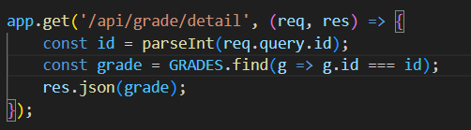
-Solution : Ajouter une condition qui refuse l'accès aux privillèges sil l'utilisateur connecté ne correspond pas à l'utilisateur auquel on veut acceder aux données.
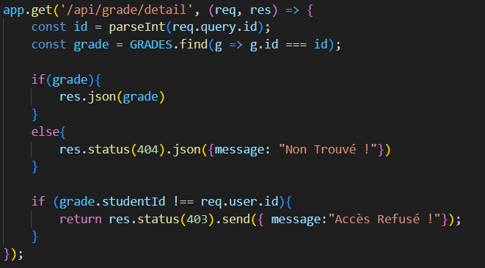
MASS Assignement :
- On peut escalader les privilèges en injectant du code depuis la console
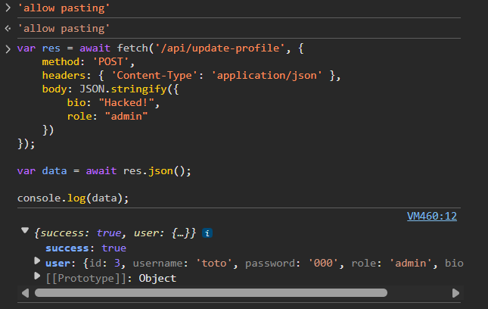

Audit XSS :
- L'utilisateur peut injecter du script malveillant à travers le contenu de la page web


